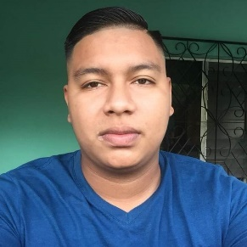
Curriculum vitae
Datos personales
Nombre: darlin Jafet lopez cortez
Lugar de nacimiento: san Pedro sula
Fecha de nacimiento: 21/07/2000
Estado civil: soltero
Teléfono: 98975357
Estudios realizados
Instituto san sebastian: bachillerato técnico profesional en informática
Experiencia laboral:
Megadistribuidora avícola (display)
Red promocional centroamericana (display)
Referencias personales
Ginelle lopez cel:31738820
Nora lopez cel:88283335

